修改用户名

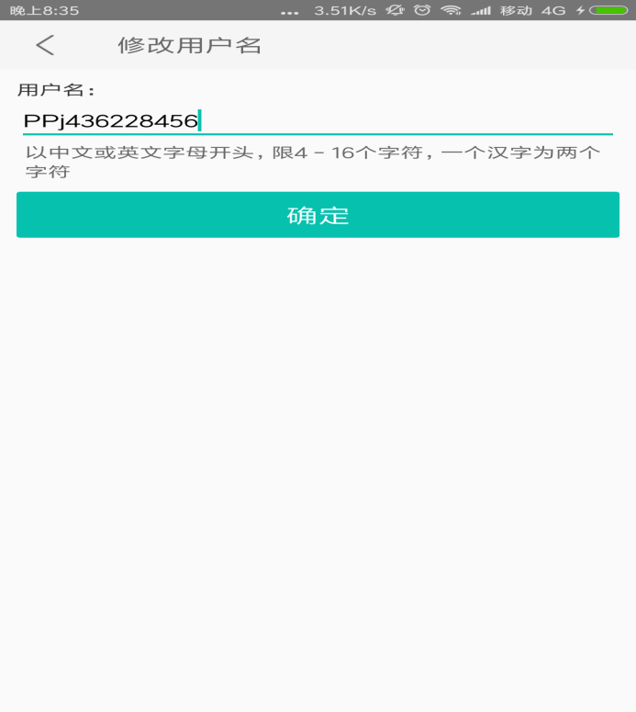

1. 默认要显示之前保存的用户名。
2. 填写符合格式的用户名，允许点击确定按钮
3. 填写好用户名，点击确定，跳转回个人信息页面，显示新的用户名